Вопросы реализации нового Национального плана и практику взаимодействия конкурентного ведомства и правоохранительных органов республики обсудили на заседании Общественного совета при Карельском УФАС России

08 октября 2021 года состоялось заседание Общественного совета при Карельском УФАС России.

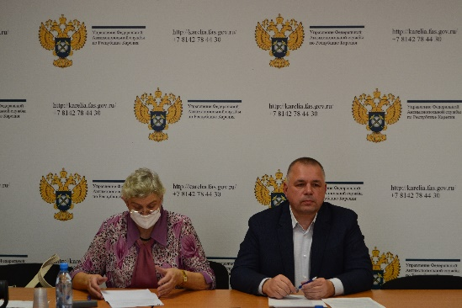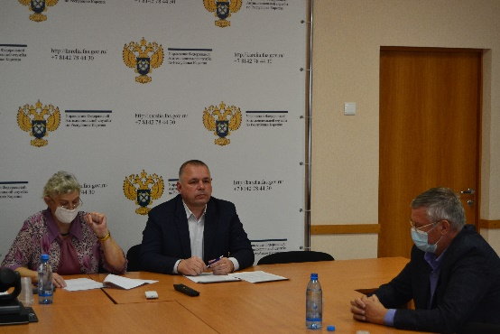

Заседание Общественного совета началось с выступления руководителя Карельского УФАС России Артура Пряхина, который сообщил об итогах деятельности Управления за 9 месяцев 2021 года, ознакомил присутствующих со статистикой дел, рассмотренных антимонопольным ведомством.

«За отчетный период поступило 826 заявлений и обращений по основным направлениям деятельности Управления. Вынесено 160 постановлений о наложении административных штрафов, на общую сумму 20 млн 047,6 тыс. руб., уплачено – 16 млн 543,08 тыс. руб.
Вынесено 9 предупреждений о прекращении нарушения антимонопольного законодательства, из них исполнено 8. Выдано 27 предписаний, все исполнены», - рассказал участникам мероприятия Артур Пряхин.

Далее участникам Совета был представлен новый Национальный план («дорожная карта») развития конкуренции в Российской Федерации на 2021-2025 годы, утвержденный распоряжением Правительства Российской Федерации от 02.09.2021 №2424-р*, озвучены главные цели и задачи программного документа, а также приоритетные направления для развития конкуренции в экономике.
«Заложенные в Национальном плане мероприятия направлены на решение основных системных и отраслевых проблем, создание благоприятных условий для ведения частного бизнеса, устранение административных барьеров и искажений конкурентной среды.
В число ключевых задач реализации Нацплана на 2021 – 2025 годы вошли развитие малого и среднего предпринимательства, обеспечение эффективного и прозрачного управления государственной и муниципальной собственностью и цифровизация антимонопольного и тарифного регулирования.
Национальный план определяет в качестве приоритетных направлений для развития конкуренции агропромышленный комплекс, сферы информационных технологий, энергетики, обращения твердых коммунальных отходов, природных ресурсов, строительства, транспорта, образования, здравоохранения, финансовых рынков, торговли и другие.
До конца текущего года на региональном уровне органам власти необходимо утвердить «дорожную карту» и включить в нее положения, направленные на реализацию мероприятий и достижение на республиканском уровне ожидаемых результатов развития конкуренции в отдельных отраслях экономики, предусмотренных Нацпланом», - уточнил руководитель конкурентного ведомства в Карелии.
Члены Общественного совета выразили готовность оказывать необходимую методологическую и информационную помощь в целях реализации положений «дорожной карты».
В продолжение выступления Артур Пряхин рассказал о ходе деятельности по реализации специализации Карельского УФАС России.
Глава УФАС Карелии пояснил, что «специализация территориального органа это углубленное знание в одной из
областей деятельности территориального органа, в которой достигнуты
высокие показатели результативности, сформирована положительная практика.
Цель реализации специализации - создание дополнительных условий для
интеграции вклада территориальных органов в достижение стратегических
целей и задач, стоящих перед ФАС России, эффективной реализации
полномочий антимонопольных органов».
Темой индивидуальной специализации Управления Федеральной антимонопольной службы по Республике Карелия является «Взаимодействие антимонопольных и правоохранительных органов при выявлении нарушений антимонопольного законодательства (в том числе антиконкурентных соглашений)».
Артур Пряхин отметил положительный опыт взаимодействия регионального конкурентного ведомства и правоохранительных органов республики.
Сообщил о том, что в 2019 году впервые в Карелии было возбуждено уголовное дело в отношении участников картельного сговора на электронных торгах. Речь идет о трех компаниях из Санкт-Петербурга, которые занимались поставкой медтехники и лекарственных препаратов в медицинские учреждения республики.
В отношении руководителей данных компаний в прошлом году вступил в законную силу обвинительный приговор по уголовному делу. Они признаны виновными в совершении преступления, предусмотренного п. «а» части 2 статьи 178 УК РФ (участие в картельном сговоре на торгах при проведении 94-х аукционов на поставку медицинского оборудования и лекарственных препаратов в лечебные учреждения Республики Карелия в период 2014-2017 г.г., незаконный доход участников антиконкурентного соглашения составил более 73 миллионов рублей) и приговорены к условным срокам лишения свободы (от 2 до 2,5 лет). Фигурантам дела также назначено дополнительное наказание в виде штрафа в размере 250 000 рублей каждому, им запрещено заниматься в течение 2-х лет предпринимательской деятельностью, связанной с оборотом медицинского оборудования и препаратов.
Спикер подчеркнул, что впервые в правоприменительной практике правоохранительных и антимонопольных органов Республики Карелия состоялся обвинительный приговор суда за совершение преступления, выразившееся в ограничении конкуренции в составе картеля (статья 178 УК РФ). Основанием для возбуждения данного уголовного дела послужили материалы антимонопольного расследования Карельского УФАС России.
Межведомственное взаимодействие активно продолжается и в текущем 2021 году. В настоящее время возбуждено и расследуется уже второе уголовное дело по аналогичному направлению.

Далее слово было передано председателю Общественного совета Нине Швец.
Темой для обсуждения стали проблемные вопросы применения законодательства о водоснабжении в части водоотведения. Были рассмотрены положения постановления Правительства РФ № 644 от 29.07.2013 «Об утверждении правил холодного водоснабжения и водоотведения и о внесении изменений в некоторые акты Правительства Российской Федерации» (в новой редакции). В частности, был затронут вопрос начисления потребителям платы за сверхнормативный сброс загрязняющих веществ и негативное воздействие на систему водоотведения.

Присутствующие обменялись мнениями, данную проблематику решено вынести на обсуждение совместно с Уполномоченным по защите прав предпринимателей в Республике Карелия Еленой Гнетовой для детальной проработки вопроса.
Также нашли отражение в ходе мероприятия вопросы противодействия коррупции и пресечения картельных сговоров при проведении государственных закупок в социально-значимых сферах, мониторинга цен на рынке нефтепродуктов. Данная информация принята членами Общественного совета к сведению.
Председатель Совета, член Отделения общероссийской организации малого и среднего предпринимательства «Опора России», Нина Швец, закрывая заседание подвела его итог: «Мы уверены в том, что антимонопольное регулирование в регионе и дальше будет производится на достойном уровне, строго в рамках действующего законодательства. Общественный совет продолжит уделять особое внимание общественному контролю за деятельностью по предотвращению ограничения конкуренции».
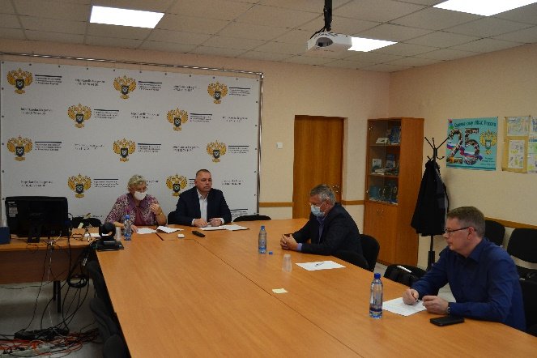
В заключение встречи состоялся брифинг представителей антимонопольного органа.
* Национальный план («дорожная карта») развития конкуренции в Российской Федерации на 2021-2025 годы, утвержденный распоряжением Правительства Российской Федерации от 02.09.2021 №2424-р
Указ Президента Российской Федерации от 21.12.2017 № 618 "Об основных направлениях государственной политики по развитию конкуренции"
С актуальной информацией о деятельности Управления можно ознакомиться здесь

